Oración por nuestros pastores sacerdotes

Jesús, tú eres nuestro Buen Pastor, tú das la vida por nosotros, vas delante y nos muestras el camino a seguir.

Quieres que nos duela el clamor de tantos “descartados” que en el mundo lo pasan mal y nos llamas a crear la fraternidad universal superando el egoísmo y la pasividad.

Hoy queremos rezar por tantos pastores que nos cuidan, nos acogen y se dan sin medida.

Te pedimos especialmente por los sacerdotes, y de una manera especial por el nuestro.

Págale en abundancia su servicio a nuestra familia de cristianos, la parroquia.

Dale fuerzas para que nos siga anunciando el Evangelio.

Bendícele por haber respondido a tu llamada, cuando aún era un muchacho.

Discúlpale sus fallos y debilidades.

Es un hombre, sí, pero toca cosas divinas y nos habla en tu nombre cuando consagra o cuando ofrece el perdón.

Refuerza su entrega con una alegría y una felicidad cada vez mayores.

Ayúdale, Jesús, a acompañarnos en la búsqueda de Dios en medio de la vida, a llenarnos de esperanza en los momentos duros, a consolarnos y a asistirnos en la enfermedad.

*Dale tu bendición, Jesús.*

**Te lo pedimos con María, reina de las Misiones. Amén.**



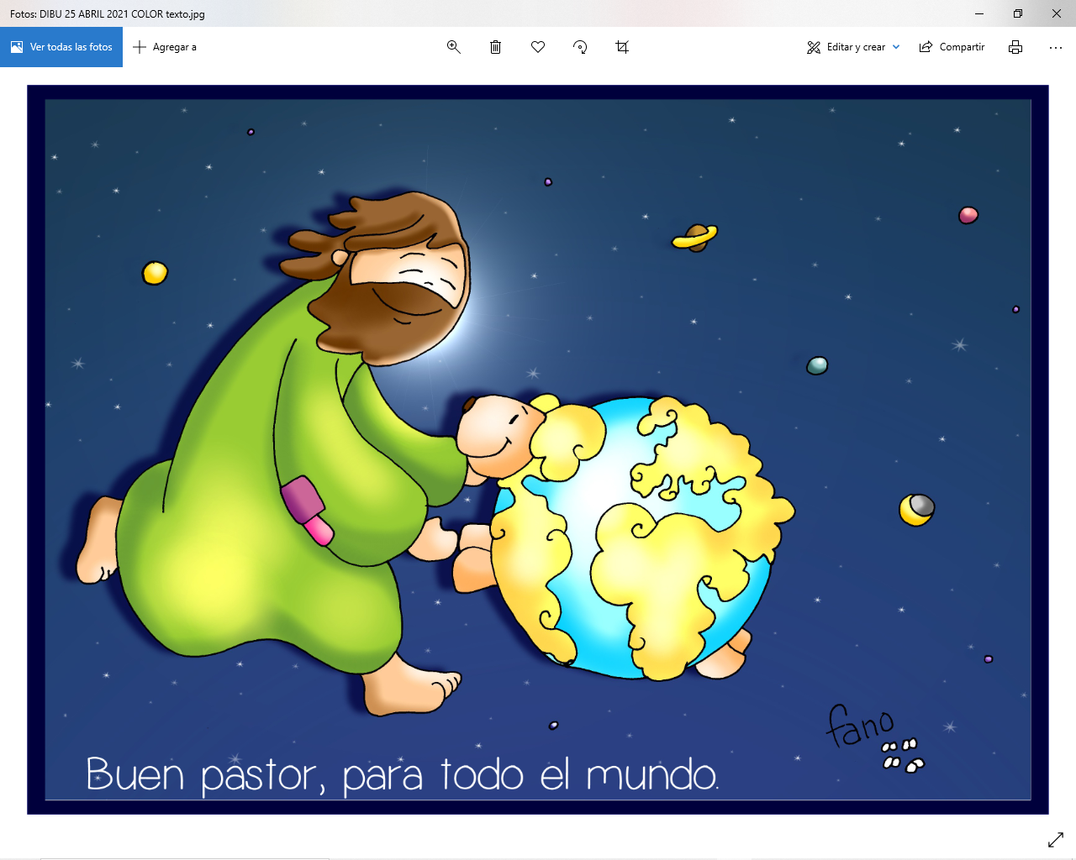

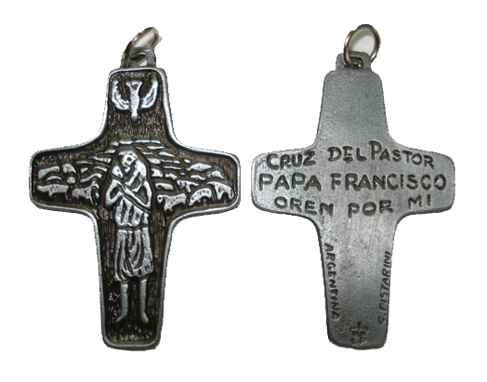

|  |
| --- |
| **LA CRUZ DE FRANCISCO**  El Espíritu (paloma) nos regala los dones y carismas que nos complementan y unen. El rebaño es el pueblo de Dios que sigue a Cristo en su caminar. Cristo, el buen Pastor, que da la vida y recoge a la oveja extraviada. |

Evangelio

25-abril-2021

**4º-PASCUA-B**

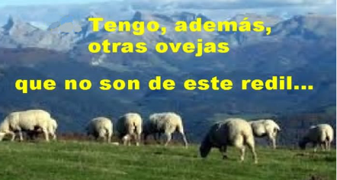

**HECHOS 4, 8-12: *No hay salvación en ningún otro.***

En aquellos días, lleno de Espíritu Santo, Pedro dijo: «Jefes del pueblo y ancianos: Porque le hemos hecho un favor a un enfermo, nos interrogáis hoy para averiguar qué poder ha curado a ese hombre; quede bien claro a todos vosotros y a todo Israel que ha sido el Nombre de Jesucristo el Nazareno, a quien vosotros crucificasteis y a quien Dios resucitó de entre los muertos; por este Nombre, se presenta este sano ante vosotros. Él es “la piedra que desechasteis vosotros, los arquitectos, y que se ha convertido en piedra angular”; no hay salvación en ningún otro, pues bajo el cielo no se ha dado a los hombres otro nombre por el que debamos salvarnos». *Palabra de Dios.*

**SALMO 117: *La piedra que desecharon los arquitectos es ahora la piedra angular.***

**I JUAN 2,1-5: *Él es víctima de propiciación por nuestros pecados y también por los del mundo entero.***

**JUAN 10, 11-18:** *El buen pastor da su vida por las ovejas.*

**Narrador:** En aquel tiempo, dijo Jesús:

**Jesús:** *-«****Yo soy el Buen Pastor. El buen pastor da su vida por las ovejas;*** *el asalariado, que no es pastor ni dueño de las ovejas, ve venir al lobo, abandona las ovejas y huye; y el lobo las roba y las dispersa; y es que a un asalariado no le importan las ovejas. Yo soy el Buen Pastor, que conozco a las mías, y las mías me conocen, igual que el Padre me conoce, y yo conozco al Padre;* ***yo doy mi vida*** *por las ovejas. Tengo, además,* ***otras ovejas que no son de este redil****; también a esas las tengo que traer, y escucharán mi voz, y habrá un solo rebaño y un solo Pastor. Por esto me ama el Padre, porque yo entrego mi vida para poder recuperarla. Nadie me la quita, sino que yo la entrego libremente. Tengo poder para entregarla y tengo poder para recuperarla: este mandato he recibido de mi Padre».* Palabra del Señor.

*(Narrador-Jesús)*

[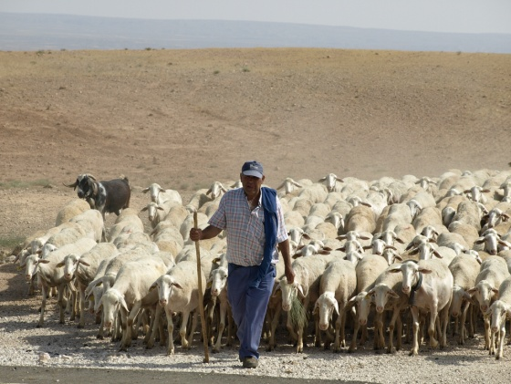](https://www.google.es/url?sa=i&rct=j&q=&esrc=s&source=images&cd=&cad=rja&uact=8&ved=2ahUKEwivnvuH68DaAhUH6xQKHVfIA2YQjRx6BAgAEAU&url=https://www.flickr.com/photos/1980gt/5927080393&psig=AOvVaw1r0c_n5oRdvZGWo8gKHrms&ust=1524038225959038)

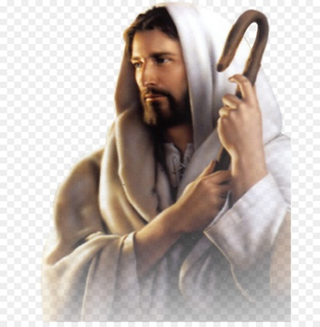

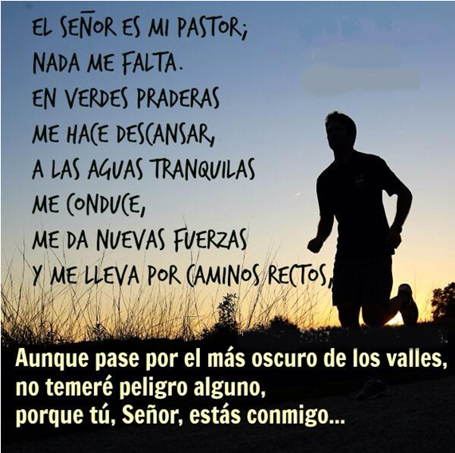

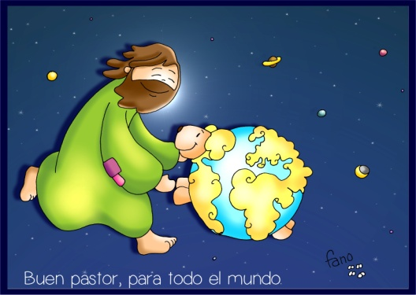

**Jesús, Buen Pastor para todo del mundo**

**1. VER: Los pastores**

- Los pastores no lo están pasando muy bien en este tiempo de pandemia de restaurantes cerrados y ventas escasas. Los pastores buscan los mejores pastos, les procuran agua abundante, les cuidan en las enfermedades y los defienden de los lobos. En el tiempo de Jesús había muchos pastores y siguiendo la tradición de la biblia se atribuye para sí el nombre de pastor.

***¿Qué hacen los pastores? ¿Es Jesús un buen pastor y por qué?***

2.**JUZGAR: Jesús, buen pastor para todo el mundo**

- Jesús les habla de lo que es él: ***“yo soy el buen pastor… DOY LA VIDA por mis ovejas… Yo las conozco y ellas me conocen…”***.

**¿QUÉ NOS QUIERE DECIR?**

**- Hay buenos y malos pastores:** los malos no se preocupan del rebaño, si se pierde alguna oveja o las ataca el lobo, huye.

**- Jesús es de los pastores buenos:** da la vida por nosotros en la cruz, nos asegura Vida, con mayúscula, en los sacramentos y tras esta vida.

**-** Jesús va delante del rebaño y marca tanto el camino como el ritmo. Nosotros nos ponemos tras sus pasos, nos fiamos de sus decisiones y seguimos el ritmo del evangelio. Él nos “desenreda” de perder el centro, el sentido, el rumbo de nuestra existencia.

**-** **A Jesús le preocupan además todas las ovejas** del mundo (el mundo en Fano tiene forma de oveja, de ternura y de corazón. A Él le preocupan las que sufren “descarte” y a nosotros debemos sentir el dolor que sufren nuestros hermanos del mundo superando el egoísmo y la pasividad ante tantos necesitados.

**- Y tenemos un recuerdo hoy para tantos pastores sacerdotes,** que tratan llevar a sus fieles al divino Pastor y rezamos por ellos.

***¿Es Jesús tu pastor? ¿Le ayudas en los hermanos de todo el mundo?***

**3. ACTUAR: El Señor es mi pastor**

- Deja que el Buen Pastor te “desenrede” de tanto que nos ata, el pecado, el egoísmo y la pasividad ante los males de tantas personas. Rézale el Salmo 22: “El Señor es mi pastor, nada me falta”. Ayúdale a hacer del mundo un corazón echando una mano al que te necesite. Reza por los pastores sacerdotes, por las vocaciones, por todos los que en los colegios y en la vida nos cuidan, dan la vida y su esfuerzo generoso. ***¿Qué vamos a hacer?***

***A qué personas debo mi fe?***

***Gracias Señor por el regalo de la fe. Ayúdame a vivirla en comunidad.***

***¿Conoces a algún otro “Tomás”? ¿En qué te ayuda la parroquia?***

3.**ACTUAR: ¡Comparte la alegría de creer!**

-**Adornemos el presbiterio** con flores sobre todo la pila bautismal y el cirio pascual. También podemos poner algún cartel con un icono del resucitado y frases como “Cristo vive”

**-Aprendamos a vivir el tiempo de pascua con alegría,** sintiendo la presencia de Cristo vivo entre nosotros y testimoniando la alegría de creer.

**-Aprendamos de Mª Magdalena,** Pedro, Juan, Francisco I la necesidad de contar a otros la alegría pascual.

**-Acerquémonos a comulgar mostrando gran respeto al pan y vino.** En ellos (como en el sepulcro) hay una **novedad**: Cristo está presente en ellas para que alimentándonos por él seamos hombres y mujeres nuevos en esta vida por el don de su resurrección.

***¿Qué planes hacemos para pascua?***